|  |
| --- |
| CHANCHIAN Armin ANDREI  Modalitati de dezvoltare a mobilitatii articulare |

Exercitiu: spagatul din sezut

Seturi & repetari/timp: 4 x 2 minute

Cum sa executi: Sprijina-te in maini si in genunchi, intinde mai intai un genunchi, astfel incat sa fie perfect intins de la sold pana la degete. Intinde apoi si celalalt picior. Dupa ce te obisnuiesti cu aceasta pozitie,iti ridici trunchiul cu ajutorul mainilor.

De ce sa-l executi: Adresezi tot trenul inferior oferind un stretching complet picioarelor, dar il activezi pe cel superior.

Sfaturi: Poate fi un exercitiu dificil pentru multi, deci nu insista, daca provoaca disconfort. In schimb efectueaza intinderi specifice pentru a reusi sa executi in final spagatul.Beneficiile exista doar daca este executat corect, in caz contrar te poti accidenta foarte usor.

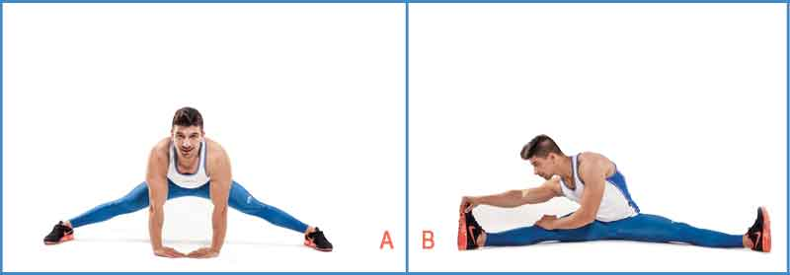

Exercitiu: mentinerea pozitiei in echer

Timp: 40 secunde

Cum sa executi: Stai drept, cu picioarele apropiate. Apleaca-te in fata controlat incordand abdomenul si incearca sa atingi varfurile picioarelor cu degetele. Mentine pozitia.

De ce sa-l executi: Cresti rezistenta si intinzi zona lombara, si zona mediana in general, dar dezvolti si mobilitatea coapselor.

Sfaturi: Nu indoi genunchii, si redu timpul de executie, daca este prea dificil pentru tine.



Exercitiu: hiperextensii la sol

Seturi & repetari: 3x15

Cum sa executi: Aseaza-te cu fata in jos pe o saltea si cu picioarele extinse, bratele fie extinse in fata, fie cu ele asezate in spatele capului. Inspira adanc si ridica-ti trunchiul (pieptul si umerii) de la sol (si picioarele pentru cei avansati), mentine 1-2 secunde si lasa-te in jos expirand.

De ce sa-l executi: Este excelent pentru zona lombara si usor de executat.

Sfaturi: Nu forta miscarea, nu te ridica mai mult decat poti in mod natural.

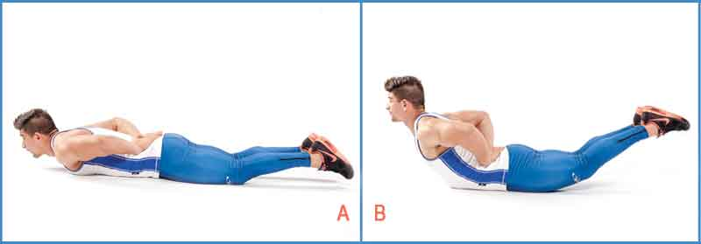

|  |  |
| --- | --- |
| |  | | --- | | Tai Chi Activitati aerobice (ex. inot, pedalat, jogging) Intarirea musculaturii - greutatiMersul pe jos |  Alte exercitii |